星象 - 夏天星空

星象 - 夏天星空
分類：童軍技能 · 作者：陳志南

一、夏天星空
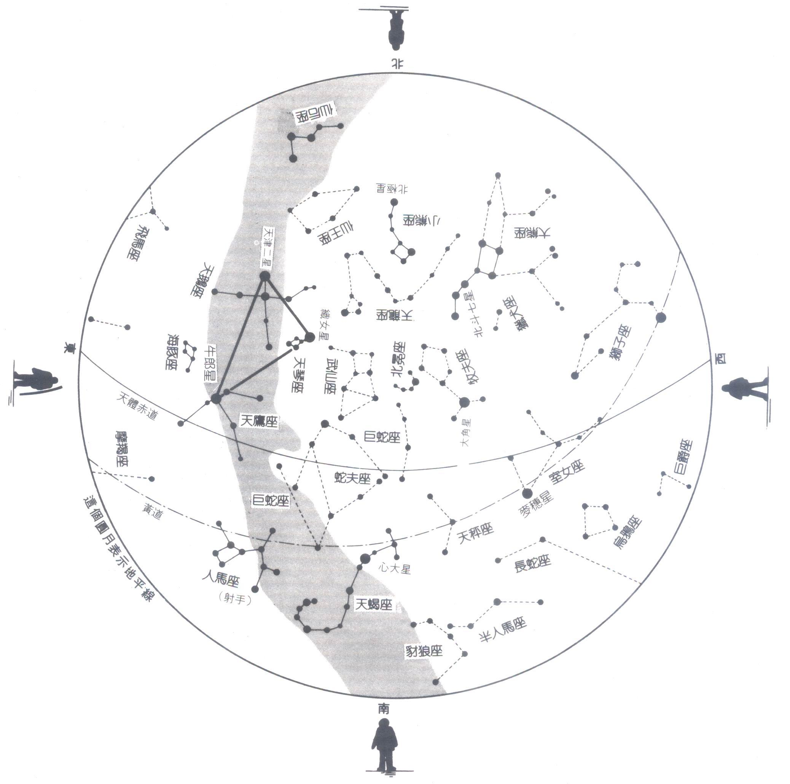
夏天的星空
這是夏天的全天空星圖，從圖中人的位置觀察，可分別為由東、南、西、北所見的星座分佈。
夏天是一年中銀河最為明亮、最美麗的季節。在北天的銀河中可以看見天琴、天鷹與天鵝座等，由這三個星座的α星，也就是織女星、牛郎星與天津大星（天津四）所構成的大三角形，就是「夏天的大三角形」。這個大三角形也是尋找夏季星座的重要指標。
位於大三角頂點的是天鷹座的牛郎星，天津四與織女星的連線則是三角形的底，以底為對稱軸，在牛郎星的另一側畫出一個對稱三角形，那麼，這個對稱三角形的頂點就是北極星。這也是尋找北極星的方式之一。
尋找夏季星座的季節大約在七月下旬的晚間20時左右，此時，放眼南天，第一個映入眼中的則是閃閃發亮的天蠍座，天蠍座呈現S型姿勢，頭部朝著北方。在天蠍座的背部一帶有一顆紅澀明亮的星星，叫做心大星，這是天蠍座的心臟，在中國也稱為大火，是夏季星空中非常明亮且易於發現的星星。因此，除了夏季大三角之外，天蠍座也是協助辨識夏季星座的一個重要指標。

（一）天蠍座
天蠍座可以說是夏天的冠軍星座，因為一提起夏天的星座，人們首先想到的必然就是天蠍座。
天蠍座屬於黃道上第八個星座，每當暑假來臨時，在日落時分，只要抬頭往南方天空較低處望去，你將可以發現由數十顆三等星以上的明亮星星所組成的天蠍，他的頭朝向北方，身體扭曲成S型，靜靜地趴在天空中。
在天蠍座當中，有一顆特別明亮的紅色一等星，這顆就是著名的心大星，也是天蠍座的α星。心大星的希臘名稱是Antares，含有「對抗火星者」的意思。這是因為天蠍座的運行軌道位於黃道面上，所以，有時火星也會從這裡經過，這時心大星與火星便會排在一起，在那裡互相大放紅色的光芒爭妍鬥麗，所以才會取了這個名字。
心大星非常的巨大，甚至比太陽還大230倍，因此，也叫做紅色超級巨星，如果把心大星放在太陽的位置，那麼，連地球的軌道也將被他的球體所吞沒。
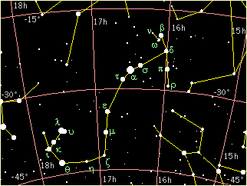
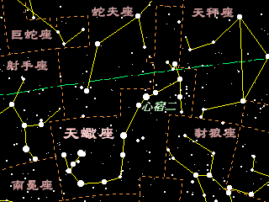
由於心大星所散發的視紅色光芒，因此，我們可以知道他的表面溫度非常的低，大約只有3500度左右，而像心大星這一種發紅的巨大星星，是一種老邁的星星，在不久之後他將消耗完本身的能量，而走向毀滅。
天蠍座最佳觀測日期為七月中旬至九月上旬，於東南方升起，最高點在南方仰角40到20度之間，最後於西南方落下。觀測時可先找尋紅色的主星「心宿二」再往上下沿申逐步找出蠍頭及蠍尾。
天蠍座位於天球南半部，故在北半球想觀測到天蠍座緯度不宜太高。在台灣天蠍座升至最高時仰角為45度(頭部)到20度(尾端)，此時最易觀測，升至最高點前後二小時亦可，超過此時間由於部份星接近地平線，較難看到完整的輪廓。
📚 現代天文資料
主星心宿二（α Sco, Antares）：紅超巨星，視星等 1.06（變星 0.96~1.18），距離約 550 光年，半徑約為太陽 700 倍，距離太陽系最近的紅超巨星，全天第 14 亮星。
名稱含義：Antares = Anti（敵）+ Ares（戰神/火星），意為「火星的對手」，因其顏色與亮度近似火星。
中國天文：心宿二即「大火」，東方蒼龍七宿「心宿」第二顆星。古代用於確定季節，「七月流火」即大火西行、天氣轉涼。
神話：螫死獵人 Orion 的蠍子，與獵戶座永隔天空相反方向（天蠍升、獵戶落）。
占星日期：10/24 ~ 11/22（黃道十二宮第 8 個）。
📎 參考：維基百科 — 心宿二 · 夏季星座 — 天蠍座 · 壯觀的心宿二

（二）射手座
射手座又稱人馬座，是黃道十二宮的第九個星座，位於天蠍座和摩羯座之間，周圍較重要的星座還有蛇夫座、巨蛇座、天鷹座及南冕座等。太陽於每年的在行經射手座，故冬至點亦落在這個星座中。在中國星座中，射手座裏有六顆星和北斗七星一樣成一斗狀，稱為「南斗六星」。射手座在希臘神話中是一隻上半身為人、下半身為馬的怪獸，牠是箭術的發明者，所以天空中的射手座是牠張弓準備射箭的樣子
射手座是夏季的星座，較佳的觀測時間是從七月上旬到九月下旬。在天空行經路線為自東南方升起，最高仰角為南方四十五度左右，再由西南方落下。射手座緊鄰在天蠍座的東方，通常若可見到天蠍的尾部數星，則射手座就不難看出。射手座較亮的部份為構成南斗的六顆星及南斗西方構成射手前腿的「箕宿」部份。故可先由這部份著手，初學者可先找出呈斗狀的南斗六星，因其形狀類似北斗七星，比較好認，再由南斗找出射手座其他的星星。
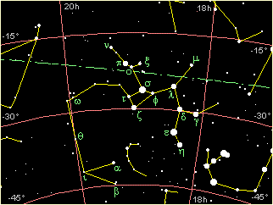
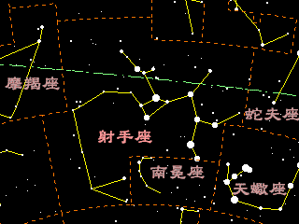
📚 現代天文資料
主星箕宿三（ε Sgr, Kaus Australis）：藍白色亮星，視星等 1.79，距離約 145 光年。
銀河系中心方向：射手座範圍內就是銀心位置（黑洞 Sgr A*），夏季銀河最濃密的部分，富含星雲、星團（M8、M17、M22 等）。
南斗六星：六顆主星呈倒勺形，與北斗七星相反。中國道教認為「北斗註死，南斗註生」，南斗主管壽命延長。
神話：原型為半人馬族賢者 Chiron（凱龍），是 Heracles 的老師，因誤被毒箭射中而捨棄不死之身換取人間光明，宙斯感念遂置於天上。
占星日期：11/23 ~ 12/21（黃道十二宮第 9 個）。
📎 參考：Stellaroom 射手座 · Astroarts 銀心方向

（三）摩羯座
摩羯座位於射手座和水瓶座之間，是黃道十二星座的第十個星座，也是黃道帶中最小的星座。摩羯座位於天球南半球-10至-30之間，週圍有水瓶、天鷹、射手、南魚等星座，太陽於每年的冬至時通過此星座。在神話中，摩羯是羊身魚尾的怪獸。
在摩羯座中並無明亮的一等及二等星，所以要找到牠的位置並不容易，更別說要找出其完整的輪廓，通常要找到他的芳蹤，須由其與附近明亮星座的相對位置來辨認。通常可以由天鷹座的「牛郎星」向東南方往南魚座的主星「北落師門」望去，在這兩顆一等星間有十幾顆構成像「ㄥ」字形的3、4等星，此即為摩羯座。此外，亦可利用天琴座的「織女星」往「牛郎星」延伸，則可找到摩羯最前端的α星及β星（「牛宿二」與「牛宿一」），此二星是摩羯的羊角部份。
摩羯座最佳觀測日期為八月上旬至十一月下旬。出現時自東南方升起，最高至南方仰角50後，由西南方落下。摩羯座由於沒有亮星，故不是很容易找到，通常由天琴座的織女星和天鷹座的牛郎星做引導，由織女往牛郎連線，往南延申則可找到摩羯的α星及β星！
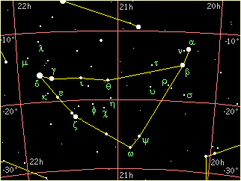
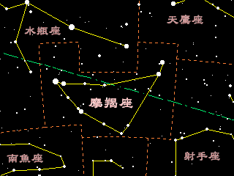
📚 現代天文資料
歷史：5000 年前的巴比倫天文已記錄此星座為「海中之羊」。
形狀：亮星呈倒三角結構，古人稱為「神仙之門」。
名稱由來：「摩羯」源自印度神話 Makara（摩伽羅）—— 海獸，身體與尾部呈魚形，恰與希臘神話 Capricornus 半羊半魚的形象吻合。
神話：希臘牧神 Pan 為躲避怪物 Typhon，跳入水中變身半羊半魚。
中國二十八宿：摩羯座天區包括牛宿、女宿、室宿。蘇軾「徘徊於斗牛之間」的「牛」即牛宿。
占星日期：12/22 ~ 1/19（黃道十二宮第 10 個，最小的黃道星座）。
📎 參考：維基百科 — 摩羯座 · 百度百科 — 摩羯座

（四）天琴座
天琴座是盛夏的星座，在七到八月的炎熱夏夜裏，高掛在銀河的西側。其位置在天鵝、天龍和武仙座之間，並隔著銀河與天鷹座遙遙相對。中國古老的七夕愛情神話－牛郎與織女，其中「織女星」就是天琴座的主星，而「牛郎星」則為天鷹座的主星。在希臘神話中，天琴座是偉大音樂家奧菲斯所彈奏的豎琴。  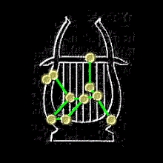 | 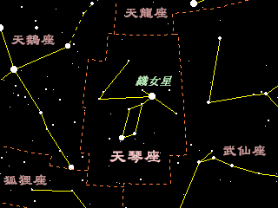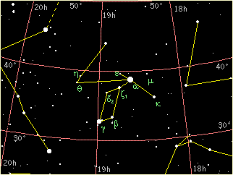
天琴座最亮的星為天琴α星－「織女一」，也就是我們常說的「織女星」，英文名為Vega，源自於阿拉伯語的「俯衝而下的禿鷹(SwoopingVulture)」。其亮度0.03，呈藍白色，距地球25光年，是全天第五亮星，在北天球排名第二，僅次於牧夫座的「大角」星，亮度有太陽的25倍。
天琴座是典型的夏季星座，從六月上旬一直到十月下旬都可在天空中看到他的身影。在天空的行經路線自東北偏東方升起，最高仰角為北方80度，再由西南西方落下。由於其最亮主星「織女星」是夏夜中最亮的恆星，故極容易找到。初次尋找時可以夏三角著手，在夜空中找出呈直角三角形的夏三角，靠西北的那顆即是織女星。
📚 現代天文資料
主星織女一（α Lyr, Vega）：藍白色亮星，視星等 0.03，全天第 5 亮恆星（北半球第 2，僅次於大角星），距離 25.3 光年。
歲差北極星：約 12,000 年後，由於地球歲差，織女星將成為新的北極星。
夏季大三角：織女星 + 天鷹座牛郎星 + 天鵝座天津四，織女星位於直角頂點。
希臘神話：奧菲斯（Orpheus）的七弦琴，由 Hermes 所造，傳給 Apollo 再傳給 Orpheus。Orpheus 失去妻子 Eurydice 後憂傷而亡，宙斯將其琴放上天空。
中國神話：織女星與牛郎星隔銀河相望，七夕夜由喜鵲搭橋相會。
📎 參考：維基百科 — 天琴座 · NCKU 織女星 · 希臘神話：天琴座與奧菲斯

（五）天鷹座
天鷹座是夏季的星座，在七月到八月的夜晚，可見其身影翱翔於銀河的東側。天鷹座位於天球赤道上，被武仙、蛇夫、射手、摩羯、馬等著名星座環繞。並隔著銀河與天琴、天鵝座遙遙相對。天鷹座的主星是著名的「牛郎星」，與天琴座主星「織女星」是中國古老的七夕愛情神話中的主角。牛郎、織女與天鵝座的主星「天津四」在夏夜構成一明亮的直角三角形，稱為「夏季大三角」。在希臘神話中，天鷹座是天帝宙斯身旁的一隻老鷹，牠負責傳達宙斯的雷電，在星圖中呈現的是嘴啣雷電飛翔的樣子。
天鷹座最亮的星為天鷹α星－「河鼓二」，也就是我們常說的「牛郎星」或「牽牛星」，英文名為Altair，阿拉伯語是「老鷹(Eagle)」之意。其亮度0.8，藍白色，距地球只有17光年，是距離地球最近的一等星，在全天亮星中排名第十二，實際亮度為太陽的十一倍。牛郎星兩側有兩顆四等左右的星星，分別為天鷹座β「河鼓一」(英文名Alshain)和天鷹座γ「河鼓三」(英文名Tarazed)，在中國神話中，這兩顆星是牛郎和織女所生的一對子女。這三星和獵戶座的「參宿三星」以及天蠍座的「心宿三星」是著名的三連星，在古代天文觀測上都有不少記錄和傳說。
天鷹座是夏季星座，從七月上旬一直到十月下旬都可在天空中看到他的身影。在天空的行經路線自東方升起，經東南東升至南方75度左右，再路經由西南西方自西邊地平線落下。尋找天鷹座可先找出其最亮主星「牛郎星」，由於其是夏夜中僅次於天琴座「織女星」的第二亮星，故不難辨認。初次尋找時可以夏三角著手，在夜空中找出呈直角三角形的夏三角，靠南方的那顆即是牛郎星。
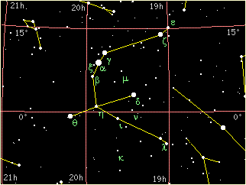
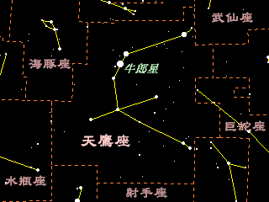
📚 現代天文資料
主星河鼓二（α Aql, Altair, 牛郎星）：白色主序星，視星等 0.77，全天第 12 亮恆星，距離僅 16.7 光年（最近的肉眼可見亮星之一）。
自轉極快：每約 9 小時自轉一周（太陽 25 天），離心率使其呈扁橢球形。
河鼓三星：牛郎星（α）與其兩側的「河鼓一」「河鼓三」連成一線，中國神話視為牛郎與兩個小孩。
夏季大三角：牛郎星 + 織女星 + 天津四。
希臘神話：宙斯的神鷹，奉命攫走美少年 Ganymede 上奧林匹斯山為侍。
中國神話：牛郎（河鼓二）與織女（織女星）銀河兩岸相望，七夕鵲橋相會。
📎 參考：維基百科 — 天鷹座 · NCKU 牛郎星 · Star Walk Aquila

（六）天鵝座
天鵝座出現在夏季的夜空中，位於銀河之中，由東北向西南方形成一大十字架，稱為「北十字」，其形狀像極了一隻朝西南飛去的天鵝。天鵝座西鄰天琴座，南邊是天鷹座，北有天龍、英仙等星座，東南則為飛馬座。其最亮的主星「天津四」與天琴座的「織女星」以及天鷹座的「牛郎星」在閃亮的銀河中呈一明亮的直角三角形，俗稱「夏季大三角」，是夏季夜空的重要指標！天鵝座在希臘神話中是天帝宙斯的化身，為了親近美麗的斯巴達王妃，他變成一隻雪白的天鵝飛到斯巴達王宮中。
天鵝座最亮的星是天鵝α星「天津四」，英文學名為Deneb，有「尾巴(Tail)」之意，原因可能是其位置被視為天鵝尾部之故。天津四亮度1.3，呈藍白色，距地球有1700光年，是全天的第19亮星，亦是夏季大三角的成員星之一。
天鵝座是夏季到秋初的星座，較佳的觀測時間是從七月中旬到十月下旬。在天空行經路線為自東南東方升起，最高可通過天頂北方，再由西南西方落下。天鵝座緊鄰在天琴座的東方，通常若可見到天琴座的織女星，則往東即可找到鵝座的天津四。再由天津四往西南方找出位於十字中央的「天津一」及另一端的「輦道增七」，則十字的縱線即已找到。再由天津一往左右找到形成天鵝的兩隻翅膀的「天津九」與「天津二」，則天鵝座全形已呼之欲出！
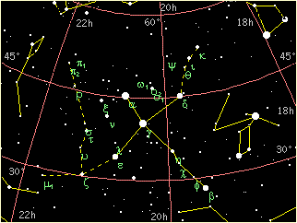
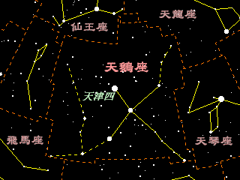
📚 現代天文資料
主星天津四（α Cyg, Deneb）：藍白色超巨星，視星等 1.25，距離約 2,615 光年（夏季大三角中最遠者）。Deneb 阿拉伯文意為「鳥的尾巴」。
北十字：天鵝座主星與其他亮星構成巨大的十字形，又稱「北十字」（與南十字座相對）。
銀河中央位置：銀河從此切過，是夏夜最華麗的星河區段。
輦道增七（β Cyg, Albireo）：著名雙星，黃色與藍色對比強烈，雙筒望遠鏡即可分辨。
神話：宙斯化身為天鵝接近 Leda；亦有說是音樂家 Orpheus 死後化身的鳥。
📎 參考：維基百科 — 天津四 · 夏季大三角 (HoKoon)

（七）武仙座
在春末夏初的夜晚，抬頭仰望星空，在即將西落的春三角與緩緩升起的夏三角之間，可看見英勇神武的武仙座。武仙座是天空中第五大星座，夾在春夏著名的星座之間，其中東有天琴、天鷹座，西為牧夫、北冕、巨蛇座，北接天龍座、南鄰蛇夫座。武仙座雖大，但無明亮的主星，其中心的六顆星在天空中呈倒「Ｋ」字形，不難辨認。在希臘神話中，武仙是大力士「海格力斯」，他奉邁錫尼國王尤里斯修斯的命令，完成十二項艱難的任務，是希臘著名的大英雄。在星圖中武仙座的頭朝南方，呈頭上腳下的倒立著，並於蛇夫座頭頂著頭並列在天上，非常有趣！
武仙座是夏初的星座，從五月上旬一直到十月上旬都可在天空中看到他的身影。在天空的行經路線自東北東方升起，經天頂再經由西北西方落下。尋找武仙座可先找到春三角或夏三角，武仙座正位於兩三角之間，即春三角的東方和夏三角的西方。在此區域有五或六顆星排列成英文的倒「K」字型，此即為武仙座。
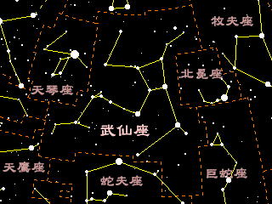
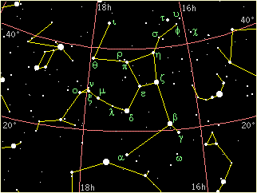
📚 現代天文資料
面積：1225.15 平方度，全天第 5 大星座（北半球第 2）。
主星帝座（α Her, Rasalgethi）：紅巨星雙星系統，視星等 3.06~3.5（變星）。Rasalgethi 阿拉伯文意為「跪者的頭」。
球狀星團 M13：北半球最壯觀的球狀星團，距離 22,200 光年，含約 30 萬顆恆星，雙筒望遠鏡可見一團模糊光斑。1974 年阿雷西博電波望遠鏡曾向此星團發送訊號（人類首次主動向地外文明傳訊）。
神話：希臘大力士 Heracles（赫拉克勒斯），完成 12 項試煉後封神。星座中他常以一腳踩巨龍頭、一手揮棒的姿態呈現。
📎 參考：Wikipedia — Hercules constellation · Star Walk — Hercules

